Nový rodinný snímek Websterovi ve filmu představí aktuální dětská témata a hvězdné dabéry

V polovině října dorazí do kin animovaný film pro celou rodinu s názvem Websterovi ve filmu. Hravý, ale zároveň poučný snímek ze současnosti představí nové příběhy veselé pavoučí rodinky Websterových, která „táhne za jedno vlákno“. Nejmladší holčička Lili díky své zvídavosti a nebojácnosti zažívá spoustu dobrodružství, na jejichž konci si vždy potvrdí, že nejpevnější síť je její rodina, která jí pomůže z každého průšvihu. Dabingu animovaných postav se ujali herci zvučných jmen jako Jiří Lábus, Ivana Korolová, Adam Mišík, Ivana Chýlková, Jaromír Dulava, Naďa Konvalinková či Daniel Krejčík.

Představujeme vám teaser ke snímku Websterovi ve filmu: youtu.be/I5FIGJen_ao

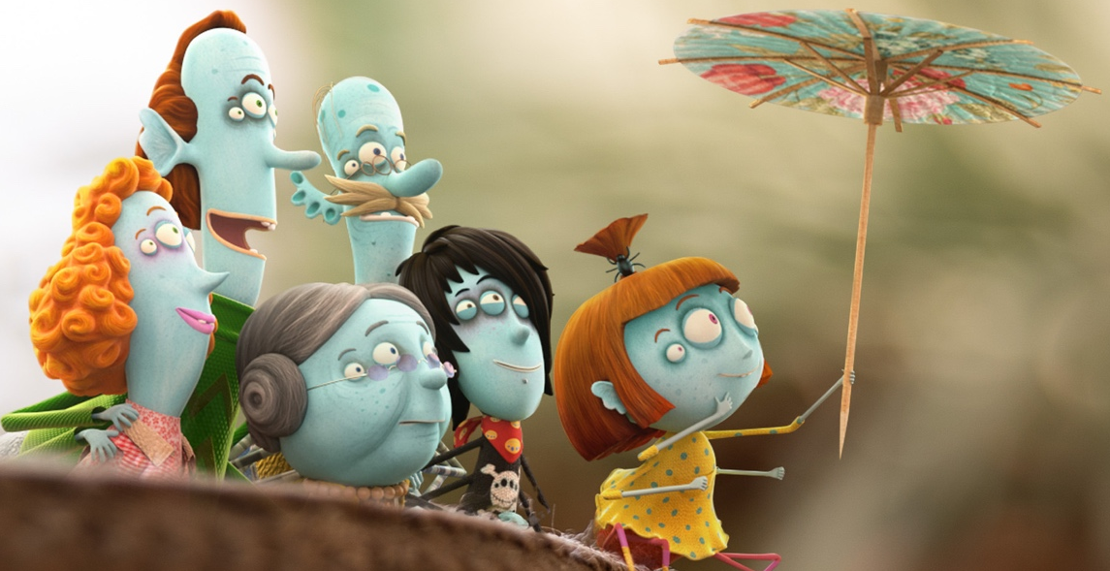

„Mám velkou radost, že u nás vznikají takhle hezké projekty. Ten film je fakt krásný, je to opravdu poučný, něžný a zajímavý snímek,“ svěřila se Ivana Korolová, dabérka hlavní postavy – pavoučí holčičky Lili, kterou diváci znají z obrazovek České televize ze stejnojmenného oblíbeného seriálu. Jejího bratra Huga namluvil Adam Mišík. „Hugo je trochu rocker, pankáč a průšvihář, ale je to kluk s dobrým srdcem. Hraje na kytaru, takže jeho postava má i hudební aspekt. Moc se mi líbí celý svět kolem téhle pavoučí rodinky, animace a film má krásnou atmosféru,“ vysvětlil herec.

Rodiče těchto pavoučích sourozenců namluvili Ivana Chýlková a Jaromír Dulava, oba prarodiče potom Jiří Lábus. „Dabuju rovnou dvě role. Starého pavouka, dědečka, a starou pavoučici, babičku. Dědeček je takový rozumbrada a babička je hrozně žravá. Je to hezky vizuálně ztvárněný film, myslím, že něco takového tu ještě nebylo,“ osvětlil oblíbený herec
a komik.

Dvě z postav ve filmu dabuje také Naďa Konvalinková. „Obě moje postavy jsou mateřské
a laskavé. Celý film je milý, není v něm žádná agrese, což je v této době velmi dobře a myslím, že to děti i jejich rodiče přivítají,“ řekla herečka.

Příběh Lili Websterové se odehrává nad výtahovou šachtou jednoho domu, kde malá pavoučice žije se svou rodinou. A protože je velmi zvídavá, zažívá občas i věci, kterým by se měla raději vyhýbat. Film tak ukazuje nejen dětským divákům, co může číhat „za humny“. Příběh je současný, takže se Lili setká například s podvodníkem na internetu. „Moje postava se jmenuje Rubius a je to podvodník, který se na internetu vydává za holku. Povídá si s Lili online a snaží se z ní vylákat nějaké věci. Je skvělé, že film respektuje dnešní trendy, že mluví
o problémech, které děti mohou opravdu potkat. Myslím si, že animáky by měly i vychovávat, protože je to jedna z prvních věcí, se kterými se děti potkávají,“ vysvětlil Daniel Krejčík, který stejně jako ostatní herci vyzdvihuje výtvarnou stránku snímku. „Animace Websterových je překrásná. Ze světa k nám přichází obrovské množství animovaných filmů a seriálů, ale česká a slovenská poetika je nám tak blízká, že si člověk okamžitě vzpomene na své dětství,“ dodal.

Snímek Websterovi ve filmu volně navazuje na oblíbený televizní seriál a obsahuje pět zbrusu nových pavoučích příběhů. Premiéru v českých kinech bude mít 13. října 2022. Producenty jsou Fool Moon, 13ka, PFX, koproducenty RTVS a Česká televize, film podpořil AVF a Státní fond kinematografie. Distributorem je společnost Aerofilms.

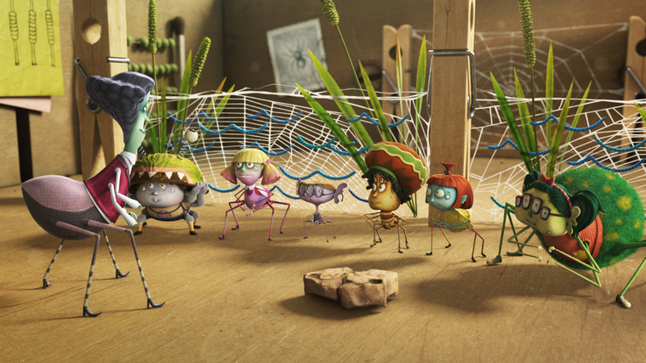

Websterovi ve filmu

Žánr: animovaný rodinný povídkový film
Země: Česko/Slovensko
Stopáž: 65 minut
Premiéra: 13. 10. 2022
Distributor: Aerofilms

Synopse:
Mohlo by se zdát, že Lili Websterová (Ivana Korolová) je pavoučí holčička jako každá jiná. Spolu se svým starším bráchou (Adam Mišík), starostlivou maminkou (Ivana Chýlková), chápajícím tatínkem (Jaromír Dulava) a čipernými prarodiči (Jiří Lábus) žije v kokonu nad výtahovou šachtou, chodí do školy a ráda si hraje s kamarády. Lili je ale neobyčejně zvídavá a odvážná,
a tak se jí občas stane pořádný průšvih. Třeba tenkrát, když měla zodpovědnost za hlídání much a všechny jí uletěly, nebo když se nechala napálit podvodníkem na internetu. Humorné i laskavé příběhy propletené nečekaným dobrodružstvím se v rodinném animovaném filmu věnují každodenním dětským radostem i trápením a ukazují, že nejpevnější síť je rodina.

Hrají:

Ivana Korolová

Adam Mišík

Jiří Lábus

Ivana Chýlková

Naďa Konvalinková

Daniel Krejčík

Jaromír Dulava

Jan Vondráček

Tvůrci:

Režie: Katarína Kerekesová

Scénář: Katarína Kerekesová, Anna Vášová, Zuzana Dzurindová, Peter Nagy

Kamera: Tomáš Juríček

Hudba: Lucia Chuťková

Střih: Matej Beneš

Zvuk: Martin Merc
Výtvarná koncepce: Boris Šima, Jaromír Salaj, Matej Hradský, Juraj Král
3D technologie: Tomáš Mikulak

Režisér animace: Andrej Gregorčok

Producenti: Katarína Kerekesová, Anna Vášová, Jiří Mika

Kontakt:
PR filmu
Gabriela Vágner (Mia Production)
t: +420 602 789 242, m: info@miaproduction.cz

Materiály k filmu:
https://aero.capsa.cz/?slozka=8107 (login: press, heslo: press)

